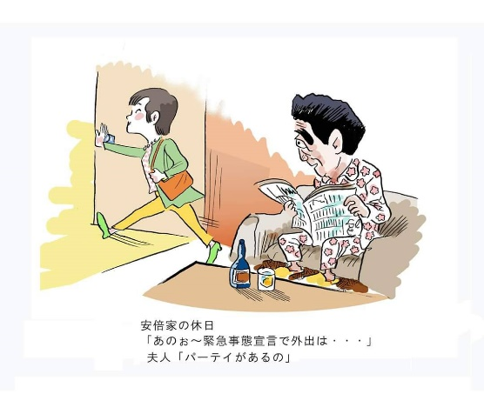
ご意見・ご要望をどうぞ。 ☆くらし・税金・教育などの相談は 西澤伸明38‐4949 丸山光雄38‐3123 松元たけし38‐3875
◎日本共産党の見解を紹介します。メール shigakoura.jcp@ares.eonet.ne.jp ホームページもごらんください【「西澤伸明」で検索】
甲良民報
2020年４月19日 785号
発行責任：日本共産党甲良町議員
連絡：甲良町在士373（西澤）
Tel：38-4949 Fax：38-2242
甲良民報
2019年2月24日 751号
発行責任：日本共産党甲良町議員
連絡：甲良町在士373（西澤）
Tel：38-4949 Fax：38-2242
新型コロナウイルスの感染者が急増する中、安倍晋三首相は「緊急事態宣言」を全都道府県に拡大しました。
やっと、「国民１人あたり１０万円給付」の実施を言明。きびしい制限付きの３０万円にこだわり、迷走し、遅きにしした安倍内閣・自民・公明の責任は重大です。今は、何よりも感染防止のための検査体制の拡充と医療体制の強化が必要です。そして、自粛要請による損失に対する「補償」を営業・事業が継続できる財政規模・支援への決断です。
去る１７日、西澤議員、建部議員、山田裕康議員の連名でコロナ問題を議題に議会全員協議会を開催するよう野瀬町長に要請しました。
議会全員協議会開催の要請書
新型コロナウイルス感染拡大の脅威が増す中、町民の不安が広がっています。
野瀬町長におかれましては、３月議会において「令和2年度一般会計予算執行に関する付帯決議」が可決したことを受け、マスコミの取材に対し、「議会で決議されたという重みもあり、適切に対応したい。」などとコメントされています。また、4月15日付町内配布の「行政報告」においても、コロナに触れられた「お願い」を発せられています。しかし、５月８日召集の全員協議会のテーマにはコロナ対策が抜け落ちています。
町内では小中学校の急きょ休校や外出の自粛、工場・職場の休業による収入減少など様々な問題、不安が日々募っています。町長・行政が一方的にお願いするだけでは、この最大の難局を共に乗り越えることができないのではないでしょうか。
そこで、次の事項を緊急に要請します。
記
１ ５月の連休に入るまでに、新型コロナウイルス感染拡大に関わる事項を中心とした全員協議会を開催すること。（4月23日（木）には総務民生常任委員会が設定されています。その日の午後に設定することも可能ではないかと考えます。）
２ 4月中の開催が厳しければ、5月8日開催の全員協議会に「新型コロナウイルス感染拡大への町の対応について」を協議事項に加えること。

急きょ議会全員協議会が下記日程で招集され、１７日の要請書に応じる形となりました。
議会全員協議会
◎４月２３日（木）
午後１時３０分開会
◎町役場２階にて
安倍家の休日
「あのぉ～緊急事態宣言で外出は・・・」
夫人「パーティがあるの」

